**Relatório de Análise de Mercado**

**Introdução**

No dinâmico universo da tecnologia, a área de Data Science se destaca como uma das mais promissoras e em constante evolução. Entender o cenário atual do mercado de trabalho para esses profissionais é crucial para quem deseja ingressar ou avançar na carreira.

Este trabalho se dedica a uma análise detalhada do mercado de Data Science, explorando as principais tendências, os requisitos técnicos e as habilidades comportamentais mais procuradas pelas empresas. Ao examinar dados de vagas reais, nosso objetivo é fornecer um panorama completo das oportunidades, desafios e projeções salariais para profissionais em diferentes níveis de experiência.

**Hard Skills**

As hard skills, ou habilidades técnicas, são os conhecimentos específicos exigidos. Com base na análise das vagas, as seguintes hard skills se destacam como as mais relevantes:

* SQL, Python, BI (Power BI, Tableau, Looker, Spotfire), Machine Learning, estatística, ETL/pipelines.

**Soft Skills**

As soft skills, ou habilidades comportamentais, são um diferencial no mercado de trabalho. Com base na análise das descrições de vagas, as mais valorizadas são:

* Comunicação clara, colaboração, orientação a resultados, resiliência, pensamento analítico.

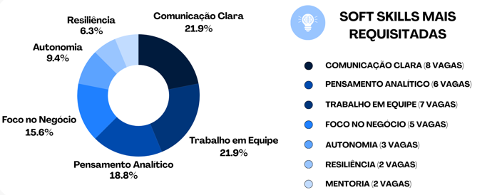

**Análise Salarial**

A progressão salarial para profissionais de Data Science em São Paulo reflete a crescente demanda por especialistas. A análise de mercado revela uma clara valorização da experiência, com a remuneração aumentando significativamente do nível de Estágio ao Sênior. Essa trajetória ascendente destaca não apenas o potencial de crescimento financeiro na área, mas também a importância de habilidades e conhecimentos aprofundados para alcançar os salários mais altos.

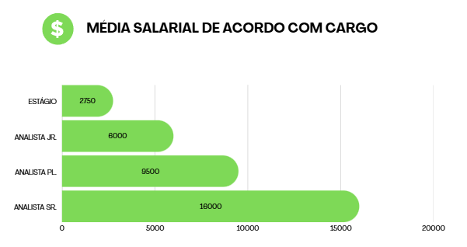

**Análise de Tendências**

* Forte demanda por SQL e Python em praticamente todas as vagas.
* Híbrido como modelo de trabalho dominante (exceto alguns estágios presenciais).
* Valorização de Machine Learning e IA generativa em bancos e empresas digitais.
* Privacidade de dados e LGPD crescendo como área estratégica.
* Cloud Computing (Azure, GCP, Databricks, Snowflake) cada vez mais presente.
* Estágios cada vez mais estruturados com foco em BI e CRM.

**Plano de Ação**

* Python & SQL: Aprofundar conhecimentos em manipulação e análise de dados, práticas avançadas de queries, automação de rotinas e integração com bibliotecas de ciência de dados (Pandas, Scikit-learn).
* Business Intelligence (Power BI / Tableau): Dominar a construção de dashboards interativos, aplicar boas práticas de visualização de dados e desenvolver relatórios que conectem insights técnicos às necessidades de negócio.
* Comunicação clara e assertiva: Praticar a capacidade de traduzir análises complexas em apresentações simples, direcionadas a diferentes públicos (técnicos e de negócio), fortalecendo a habilidade de transmitir valor por meio de dados.

**Considerações Finais**

A análise das vagas evidencia que a área de Ciência e Análise de Dados consolidou-se como estratégica em diversos setores, demandando profissionais com sólida formação técnica e competências comportamentais bem desenvolvidas. Do ponto de vista técnico, destacam-se SQL, Python e ferramentas de Business Intelligence como habilidades essenciais, acompanhadas por crescente valorização de Machine Learning, Cloud Computing e privacidade de dados.

No âmbito das soft skills, sobressaem-se a comunicação clara, a colaboração em equipe e o pensamento analítico, reforçando que a capacidade de transformar dados em insights aplicáveis é tão relevante quanto o domínio técnico.

Conclui-se, portanto, que o mercado valoriza perfis híbridos, capazes de aliar profundidade técnica a habilidades interpessoais, estando preparados para atuar em um cenário de rápida transformação tecnológica e de forte integração entre dados, estratégia e tomada de decisão organizacional.

**Referências**

KIMBERLY-CLARK. Data Scientist, Research & Development Engineering Area. Glassdoor, [202?]. Disponível em: <https://www.glassdoor.com.br/job-listing/data-scientist-research-development-engineering-area-kimberly-clark-JV_IC2479061_KO0,52_KE53,67.htm?jl=1009851190038>.

RENAULT GROUP. Estágio - Análise de Dados. LinkedIn, [202?]. Disponível em: <https://www.linkedin.com/jobs/view/4222354510>.

SYOS. Estagiário(a) de Ciência de Dados. Glassdoor, [202?]. Disponível em: [https://www.glassdoor.com.br/job-listing/estagiário-de-ciência-de-dados-syos-JV_IC2479061_KO0,30_KE31,35.htm?jl=1008616895836](https://www.google.com/search?q=https://www.glassdoor.com.br/job-listing/estagi%C3%A1rio-de-ci%C3%AAncia-de-dados-syos-JV_IC2479061_KO0,30_KE31,35.htm%3Fjl%3D1008616895836).

BANCO BRADESCO. Data Scientist I. Glassdoor, [202?]. Disponível em: [https://www.glassdoor.com.br/job-listing/data-scientist-i-banco-bradesco-JV_IC2481134_KO0,16_KE17,31.htm?jl=1009850882009](https://www.google.com/search?q=https://www.glassdoor.com.br/job-listing/data-scientist-i-banco-bradesco-JV_IC2481134_KO0,16_KE17,31.htm%3Fjl%3D1009850882009).

BANCO PAN. Analista de Privacidade de Dados Jr. - Segurança. Glassdoor, [202?]. Disponível em: [https://www.glassdoor.com.br/job-listing/analista-de-privacidade-de-dados-jr-segurança-banco-pan-JV_IC2479061_KO0,45_KE46,55.htm?jl=1009846970966](https://www.google.com/search?q=https://www.glassdoor.com.br/job-listing/analista-de-privacidade-de-dados-jr-seguran%C3%A7a-banco-pan-JV_IC2479061_KO0,45_KE46,55.htm%3Fjl%3D1009846970966).

ACCENTURE. Analista de Dados Jr. - Híbrido. Glassdoor, [202?]. Disponível em: [https://www.glassdoor.com.br/job-listing/analista-de-dados-jr-híbrido-accenture-JV_IC2479061_KO0,28_KE29,38.htm?jl=1009838546716](https://www.google.com/search?q=https://www.glassdoor.com.br/job-listing/analista-de-dados-jr-h%C3%ADbrido-accenture-JV_IC2479061_KO0,28_KE29,38.htm%3Fjl%3D1009838546716).

BANCO BRADESCO. Data Science Manager. Glassdoor, [202?]. Disponível em: [https://www.glassdoor.com.br/job-listing/data-science-manager-banco-bradesco-JV_IC2481134_KO0,20_KE21,35.htm?jl=1009845106815](https://www.google.com/search?q=https://www.glassdoor.com.br/job-listing/data-science-manager-banco-bradesco-JV_IC2481134_KO0,20_KE21,35.htm%3Fjl%3D1009845106815).

LOGGI. Analista de Dados Jr. - São Paulo. Glassdoor, [202?]. Disponível em: [https://www.glassdoor.com.br/job-listing/analista-de-dados-jr-são-paulo-loggi-JV_IC2479061_KO0,30_KE31,36.htm?jl=1009849766561](https://www.google.com/search?q=https://www.glassdoor.com.br/job-listing/analista-de-dados-jr-s%C3%A3o-paulo-loggi-JV_IC2479061_KO0,30_KE31,36.htm%3Fjl%3D1009849766561).

QUANTUMBLACK, MCKINSEY & COMPANY. Junior Data Scientist. Glassdoor, [202?]. Disponível em: <https://www.glassdoor.com.br/job-listing/junior-data-scientist-quantumblack-mckinsey-company-JV_IC2479061_KO0,34_KE35,51.htm?jl=1009745950676>.

DAKI. Pessoa Analista de Data Science Pl. Glassdoor, [202?]. Disponível em: [https://www.glassdoor.com.br/job-listing/pessoa-analista-de-data-science-pl-daki-JV_IC2479061_KO0,34_KE35,39.htm?jl=1009850877320](https://www.google.com/search?q=https://www.glassdoor.com.br/job-listing/pessoa-analista-de-data-science-pl-daki-JV_IC2479061_KO0,34_KE35,39.htm%3Fjl%3D1009850877320).

SAFRA. Estágio Data Science. Glassdoor, [202?]. Disponível em: [https://www.glassdoor.com.br/job-listing/estágio-data-science-safra-JV_IC2479061_KO0,20_KE21,26.htm?jl=1009848955442](https://www.google.com/search?q=https://www.glassdoor.com.br/job-listing/est%C3%A1gio-data-science-safra-JV_IC2479061_KO0,20_KE21,26.htm%3Fjl%3D1009848955442).